Приложение

КНИГА УЧЕТА ДОХОДОВ И РАСХОДОВ
ПЛАТЕЛЬЩИКОВ УСН
Министерство по налогам и сборам информирует, что с 1 февраля 2023 года на портале МНС функционирует новый сервис «Книга учета доходов и расходов плательщиков УСН», который позволяет плательщикам УСН вести учет в книге учета доходов и расходов в онлайн-режиме в личном кабинете плательщика на портале МНС.
Сервис доступен плательщикам УСН в Личном кабинете плательщика и функционирует в режиме опытной эксплуатации.

ВНИМАНИЕ!!!
Декларация по налогу при упрощенной системе налогообложения, сформированная посредством настоящего сервиса и направленная на портал МНС, является представленной в установленном порядке.
Сервис «Книга учета доходов и расходов плательщиков УСН» позволит упростить налоговый учет за счет возможности:
- автоматически включать в книгу учета доходов и расходов данные о наличных и безналичных расчетах из системы контроля кассового оборудования и данные банка о движении денежных средств по счету;
- автоматически формировать налоговую декларацию и рассчитывать налог при УСН;
- использовать различные справочники, подсказки, базы данных.
Ведение учета в книге учета доходов и расходов посредством сервиса «Книга учета доходов и расходов плательщиков УСН» является ПРАВОМ плательщика.

ВНИМАНИЕ!!!
Сервис «Книга учета доходов и расходов плательщиков УСН» предусматривает ведение разделов книги учета доходов и расходов, администрируемых исключительно налоговыми органами. В связи с этим раздел учета исчисления и уплаты обязательных страховых взносов и иных платежей в бюджет государственного внебюджетного фонда социальной защиты населения Республики Беларусь этой книги НА ПОРТАЛЕ МНС ВЕСТИСЬ НЕ БУДЕТ (только на бумажном носителе или в электронном виде у организации).
С подробной информацией о применении упрощенной системы налогообложения в 2023 году и сервиса «Книга учета доходов и расходов плательщиков УСН» можно ознакомиться на сайте МНС в специально созданной и размещенной в разделе «Актуально» страничке «УСН-2023» поссылке
https://www.nalo2.2ov.bv/simplified taxation system/ или по QR кодам:
1.Упрощенная система налогообложения в 2023 году
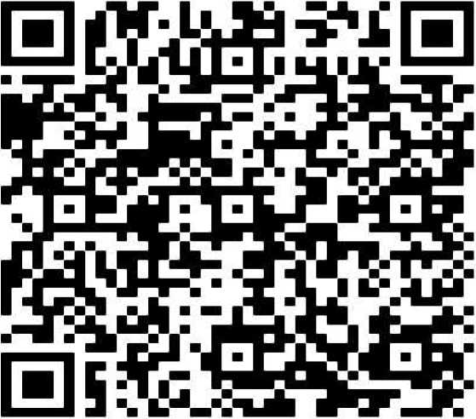
2. Сервис «Книга учета доходов и расходов плательщиков УСН»

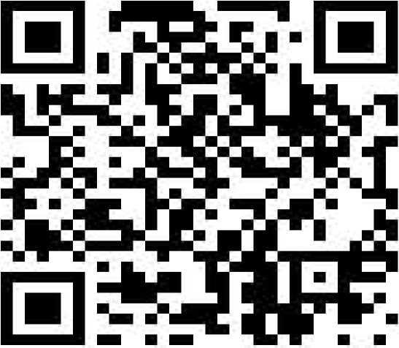

Инспекция Министерства по налогам и
сборам Республики Беларусь по
Смолевичскому району

